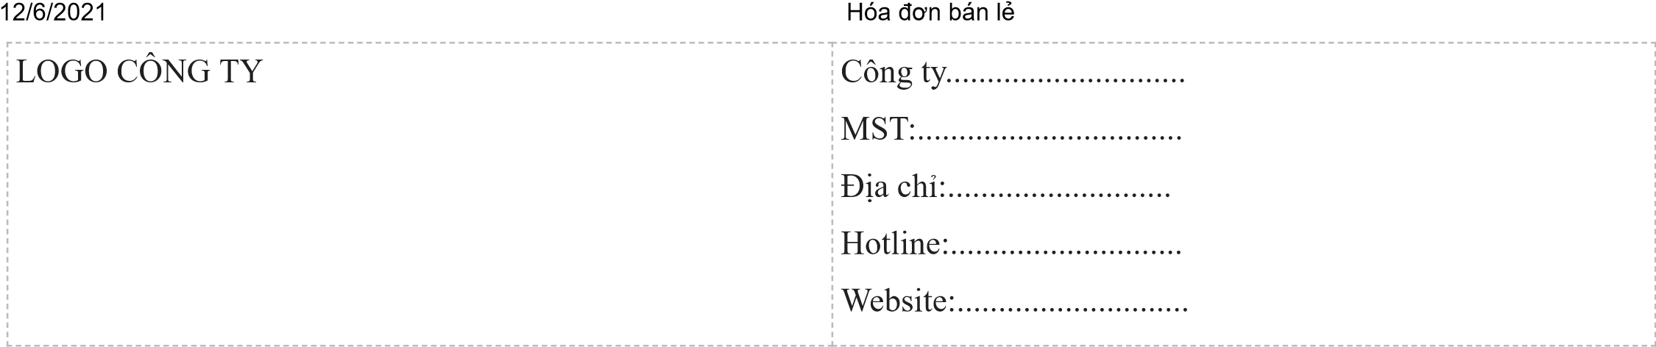
HOÁ ĐƠN BÁN HÀNG DOANH NGHIỆP
Họ tên khách hàng: ĐT:………………………
Địa Chỉ:

TT | TÊN HÀNG HÓA VÀ QUY CÁCH SẢN PHẨM | SỐ LƯỢNG | ĐƠN GIÁ | THÀNH TIỀN
1
2
3
4
5
6
7
8
9
10
11
12
13
14
15
TỔNG CỘNG
Cộng thành tiền (Viết bằng chữ):

